Owocowy kubek FIT Delecta – pierwszy, lekki kisiel z superfoods
Nowy Owocowy Kubek FIT to pierwsza na rynku linia niskokalorycznych kisieli instant z dodatkiem amarantusa, komosy ryżowej i aceroli oraz zdrowych owoców - aronii, pigwy i czerwonej porzeczki. Lekką przekąskę o obniżonej zawartości cukru i bogatą w superfoods, Delecta poleca wszystkim dbającym o doskonałe samopoczucie i zbilansowaną dietę.

Receptury nowych kisieli Owocowy Kubek FIT opracowano zgodnie z założeniami „czystej etykiety”, bazując na naturalnych, szlachetnych składnikach i produktach zaliczanych do superfoods.
l Quinoa (komosa ryżowa) to naturalny przeciwutleniacz roślinny, doskonałe źródło białka o niskim indeksie glikemicznym.
l Amarantus jest często nazywany zbożem XXI wieku. Nie ma sobie równych pod względem zawartości żelaza. Stanowi lekkostrawne źródło białka.
l Acerola (wiśnia z Barbados) to naturalnie źródło witaminy C (kwasu askorbinowego) w łatwo przyswajalnej postaci.

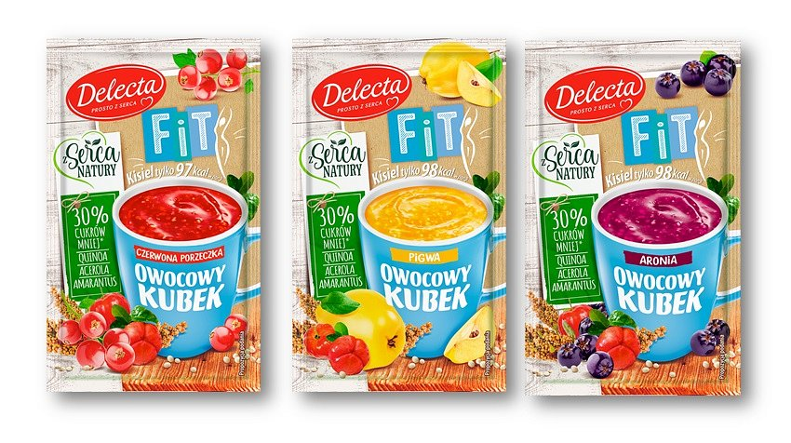
Owocowy Kubek FIT jest dostępny w trzech smakach: aronia, czerwona porzeczka i pigwa. Polskie owoce, słynące m.in. z bogactwa witamin i przeciwutleniaczy, wspomagania odporności i pracy układu pokarmowego, podnoszą wartość odżywczą deserów oraz nadają im wyraźny owocowy smak.
Unikalną cechą kisieli z linii Owocowy Kubek FIT jest obniżona o 30% zawartość cukru, co przekłada się wprost na niską kaloryczność deseru. Jedna porcja gotowej przekąski to zaledwie 97-98 kcal.
Funkcjonalne dodatki, bogactwo składników odżywczych i obniżona kaloryczność w połączeniu z łatwością przygotowania kisielu (zawartość saszetki wystarczy wymieszać z 175 ml gorącej wody), czynią Owocowy Kubek FIT doskonałą przekąską dla osób żyjących intensywnie, lecz dbających o zdrową dietę i dobre samopoczucie.
Nowe produkty marki Delecta doskonale wpisują się w bieżące trendy zdrowego odżywiania, „naturalności jedzenia” (preferowanie autentycznych i prostych receptur, naturalnych składników, powrotu do korzeni) oraz „spersonalizowanego zdrowia” – zaspokajania bardzo indywidualnych potrzeb w celu osiągnięcia fizycznej, psychicznej i emocjonalnej równowagi.
Producent: Bakalland S.A. (www.delecta.pl)
Produkt: Kisiel Owocowy kubek FIT (26 g)
Cena det.: ok. 1,49 zł/sztuka
Dostępność od: 23 stycznia 2018 r.

